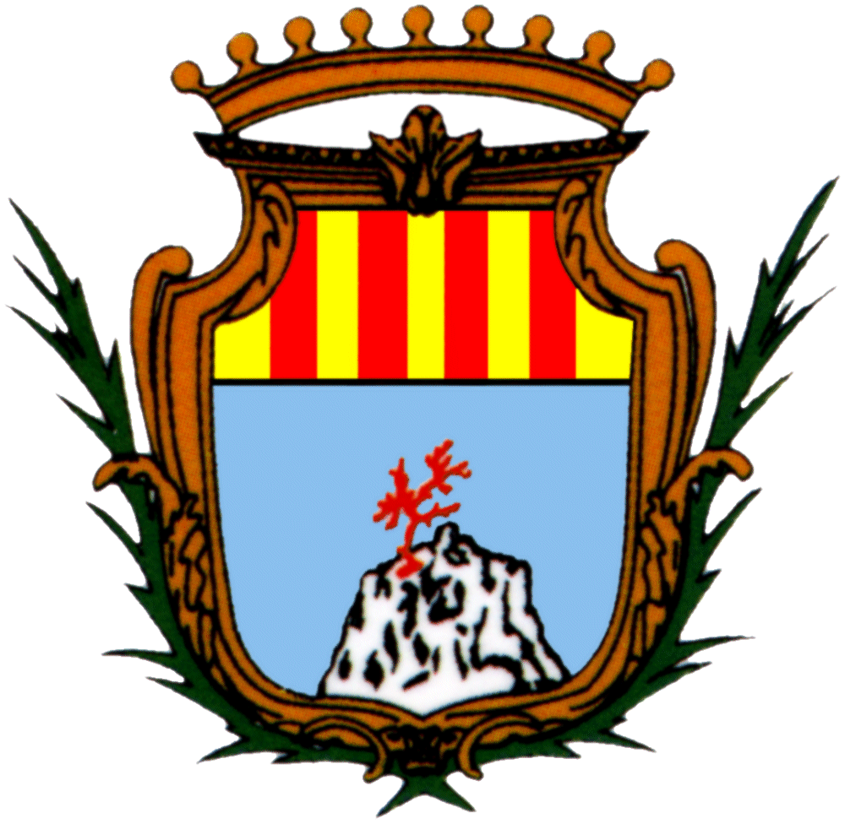
Città di Alghero
SERVIZIO SVILUPPO ECONOMICO

AVVISO

AVVISO PUBBLICO PER LA RICHIESTA DELLE LICENZE D’USO DEL MARCHIO COLLETTIVO “CORALLIUM RUBRUM AD ALGHERO”

Comunicazione

Si comunica che la scadenza stabilita per poter richiedere la Licenza d’uso del Marchio Collettivo “Corallium rubrum ad Alghero”, per l’annualità in corso, è il 31 maggio 2016. Il soggetto interessato, in possesso dei requisiti indicati nell’art. 5 del Regolamento d’uso del Marchio, che intende ottenere la Licenza d'uso del Marchio deve presentare apposita domanda, utilizzando il prospetto qui allegato, presso il Servizio Sviluppo Economico, via Vitt. Emanuele n° 113, Alghero (SS).

Alghero, 19/05/2016

Il Dirigente del Servizio
Dott. Guido Calzia

